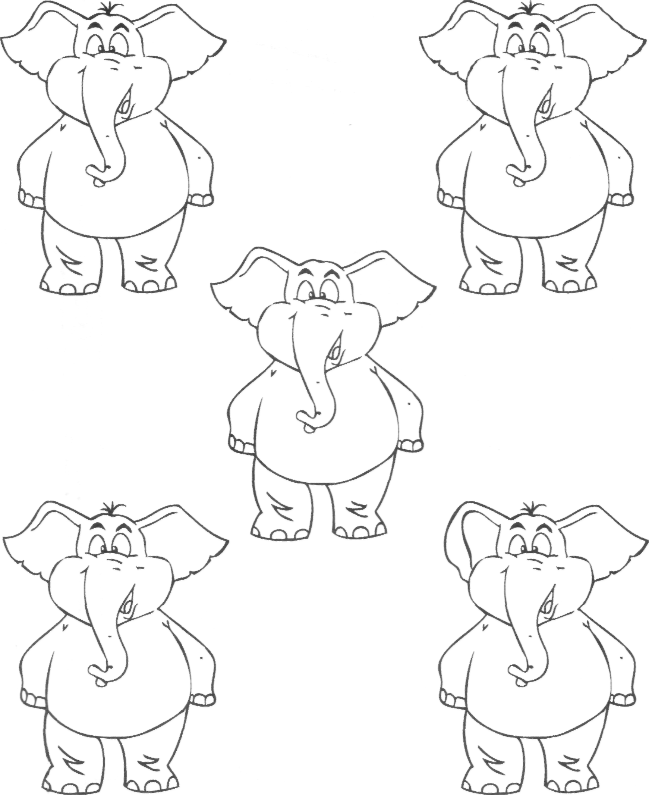
Знайди двох слоненят, які відрізняються від решти.
Розфарбуй їх.
Найди двух слонят, которьіе отличаются от остальньїх.
Раскрась их.

